SISTEM KLASIFIKASI DATA PENDUDUK UNTUK MENENTUKAN TEMPAT PEMUNGUTAN SUARA (TPS) DENGAN METODE K-NEAREST NEIGHBOR (KNN) BERBASIS WEBSITE (STUDI KASUS : PEMILU DESA BULULAWANG)

Ahmad Zulfan Najib, Sentot Achmadi, Karina Auliasari
Teknik Informatika, Institut Teknologi Nasional Malang
Jalan Raya Karanglo km 2 Malang, Indonesia
najibzulfan@gmail.com

ABSTRAK

Pemilihan Umum (Pemilu) menjadi momen krusial dalam konteks demokrasi di Indonesia. Untuk memastikan kelancaran jalannya pemilu, dibutuhkan penentuan tempat pemungutan suara (TPS) untuk pemilih di seluruh wilayah negara ini. Selama ini proses penentuan TPS di Desa Bululawang dilakukan secara manual, dengan mengelompokkan penduduk berdasarkan alamat, RT, RW dan anggota keluarga. Proses penentuan ini membutuhkan waktu lama dan rentan timbul kesalahan, seperti satu KK yang tidak berada di TPS yang sama dan juga salah menempatkan TPS yang menimbulkan teguran dari pengawas pemilu. Selain itu penitia juga belum memiliki suatu sistem untuk mengelola data calon pemilih yang berjumlah banyak. Maka dari itu dibuatkan sistem manajemen data penduduk yang efisien dengan kemampuan penentuan TPS untuk calon pemilih berdasarkan pola karakteristik data penduduk dengan metode K-Nearest Neighbor, untuk membantu panitia pemungutan suara meminimalisir kesalahan dari proses penentuan TPS manual. Dari hasil pengujian Confusion Matrix sistem dapat mengklasifikasi data penduduk untuk menentukan TPS melalui perhitungan metode K-Nearest Neighbor yang menggunakan nilai parameter K = 3, menggunakan perhitungan jarak Euclidean Distance menghasilkan nilai akurasi sebesar 93,75%, nilai presisi global sebesar 93,67%, recall global sebesar 93,38% dan Error Rate 6,25%.

Kata kunci : Penentuan TPS, Data Penduduk, Klasifikasi, Pemilu, K-Nearest Neighbor, KNN
- PENDAHULUAN
  - Latar Belakang
Pemilu merupakan momen penting dalam demokrasi di negara Indonesia. Untuk menjamin pemilu dapat berjalan dengan lancar, diperlukan penentuan tempat pemungutan suara (TPS) yang optimal di seluruh wilayah negara Indonesia. Proses penentuan ini masih menjadi tantangan bagi penyelenggara pemilu khususnya pada tingkat desa, karena pada tingkat ini penentuan TPS dilakukan dan memerlukan pengelolaan data calon pemilih yang baik.
Proses penentuan Tempat Pemungutan Suara (TPS) di Desa Bululawang selama ini dilakukan secara manual, dengan mengelompokkan data penduduk berdasarkan alamat, RT, RW, dan anggota keluarga. Setelah pengelompokkan, data diteliti kembali untuk mencari anggota keluarga yang terpisah dalam satu Kartu Keluarga (KK). Pendekatan manual ini memakan waktu lama dan rentan terhadap kesalahan, seperti KK yang tidak berada di TPS yang sama atau penempatan TPS yang jauh dari rumah calon pemilih. Selain itu penitia juga belum memiliki suatu sistem untuk mengelola data calon pemilih yang berjumlah banyak. Dari kelamahan yang sudah disebutkan dapat berpotensi menghambat proses pemilu yang berlangsung pada desa Bululawang.
Untuk mengatasi masalah tersebut, diperlukan sistem manajemen data penduduk yang efisien dengan kemampuan menentukan Tempat Pemungutan Suara (TPS) bagi calon pemilih berdasarkan karakteristik tertentu. Metode K-Nearest Neighbor (KNN) telah dipilih untuk melakukan klasifikasi. Proses ini melibatkan langkah-langkah seperti menggunakan data training dan testing, menentukan nilai K (jumlah tetangga terdekat), mengukur jarak (contohnya, menggunakan Euclidean Distance), dan memilih kelas mayoritas dengan melakukan voting dari K tetangga terdekat.
Penelitian ini menerapkan website klasifikasi data penduduk untuk pemetaan TPS dengan metode KNN pada pemilu di Desa Bululawang. Tujuan dari penelitian ini untuk membantu penyelenggara pemilihan suara dalam melabeli data penduduk dengan lebih cepat, efisien, dan mudah. Diharapkan dengan adanya sistem ini, kesalahan dalam penempatan TPS serta masalah lain yang mungkin timbul dari klasifikasi manual dapat diminimalisir.

- TINJAUAN PUSTAKA
- Penelitian Terdahulu
Penelitian yang dilakukan oleh Adhitya Rahmat D.N. Dkk, yang bertujuan untuk membuat suatu sistem pendukung keputusan untuk menyeleksi calon karyawan di BFI Finance Surabaya. Hasil pengujian akurasi program menunjukkan tingkat keberhasilan mencapai 80%, sementara presentase error mencapai 20%. Evaluasi ini didasarkan pada perbandingan hasil dengan data yang sebenarnya, memberikan gambaran tentang efektivitas metode K-Nearest Neighbor yang digunakan dalam konteks ini [1].
Farhan Setiawan melakukan penelitian yang berjudul "Penerapan Metode K-Nearest Neighbor Untuk Memprediksi Predikat Prestasi Akademik Santri Taman Pendidikan Al-Qur'an (TPQ) Al-Izzah Sidoarjo". Penelitian ini bermaksud untuk membuat sistem yang menggunakan algoritma data mining K-Nearest Neighbor (KNN) untuk memproyeksikan prestasi akademik para santri TPQ Al-Izzah. Tingkat akurasi mencapai 80% ditunjukkan oleh perhitungan algoritma K-NN yang digunakan untuk memproyeksikan perolehan prestasi akademik santri [2].
Nefa Mutiara Shandhini Maylita, Dkk mengadakan penelitian bertajuk "Penerapan Metode K-Nearest Neighbor (KNN) untuk Menilai Status Gizi Balita (Studi Kasus: Posyandu Ananda Kelurahan Langkai, Kota Palangkaraya, Kalimantan Tengah)." Penelitian ini bertujuan membuat sistem pemantauan status gizi yang bermanfaat untuk memahami perkembangan dan pertumbuhan balita, dengan menggunakan metode K-NN. Pada tahap pengujian didapatkan bahwa 45,7% responden sangat setuju, sementara 54,2% menyatakan setuju apabila layanan yang ada pada website yang dikembangkan dapat berfungsi dengan baik sesuai fungsinya [3].
Studi yang dilakukan oleh Jovier Brisman Lubis Dkk, yang bertujuan untuk menerapkan data mining K-Nearest Neighbor untuk klasifikasi status ekonomi masyarakat dengan kriteria yag ditentukan. Berdasarkan pembahasan pada penelitian tersebut sistem berhasil membuat sistem yang dapat mengklasifikasikan status ekonomi berdasarkan kriteria yang sudah ditentukan dengan menggunakan metode K-NN berdasarkan survei sosial ekonomi nasional [4].
Penelitian yang ditulis oleh Indrayanti Dkk., "Optimasi Parameter K Pada Algoritma K-Nearest Neighbour untuk Klasifikasi Penyakit Diabetes Mellitus," jika jumlah K=1, hasil dari proses klasifikasi akan terlihat kaku karena hanya ada satu record karakteristik data terdekat atau tetangga terdekat. Namun, terlalu banyak K akan menghasilkan klasifikasi yang tidak jelas. Studi ini menemukan nilai K yang optimal pada percobaan dengan K = 13, yang memiliki akurasi 75,14%. Nilai K = 13 adalah nilai K terbaik di antara percobaan proses KNN dengan nilai K = 1 hingga K = 49 [5].

- Pemilihan Umum
Pemilihan Umum atau disingkat Pemilu yaitu instrumen utama yang digunakan sebagai alat ukur kualitas pelaksanaan demokrasi pada suatu negara [6]. Dalam konteks pemilu, suara rakyat menjadi pilar utama yang menentukan wakil-wakil yang akan memimpin dan mewakili kepentingan masyarakat dalam pemerintahan.
Pemilu merupakan salah satu elemen terpenting untuk menjaga kedaulatan rakyat dengan menempatkan mereka sebagai fokus utama yang memiliki kedaulatan utama. Setelah masa reformasi, Indonesia telah melaksanakan lima kali pemilihan umum legislatif dan empat kali pemilihan umum presiden. [7].

- Tempat Pemungutan Suara (TPS)
Tempat pemungutan suara atau disingkat dengan TPS merupakan lokasi pemilih untuk memberikan suaranya pada saat pemilu dilaksanakan [8]. Lokasi tempat pemungutan suara harus memiliki akses yang mudah dijangaku oleh pemilih seperti sekolah, gedung olahraga, gudang dan lain-lain. Jadi sangat penting untuk menentukan lokasi yang memiliki akses oleh calon pemilih. Adapun ketentuan penentuan TPS untuk pemilih menurut peraturan KPU nomor 7 tahun 2022 [9] :
- Pemilih untuk setiap TPS maksimal sebanyak 300 orang.
- Tidak menggabungkan kelurahan/desa atau sebutan lain.
- Kemudahan pemilih ke TPS.
- Tidak memisahkan Pemilih dalam 1 (satu) keluarga pada TPS yang berbeda.
- Aspek geografis setempat.
- Jarak dan waktu tempuh menuju TPS dengan memperhatikan tenggang waktu pemungutan suara.

- Metode K-Nearest Neighbor
Metode K-Nearest Neighbor (KNN) merupakan suatu pendekatan yang mengadopsi algoritma supervised, di mana klasifikasi hasil sampel uji yang baru dilakukan berdasarkan mayoritas kategori dalam KNN [10]. Dalam konteks ini, "K" mengacu pada jumlah tetangga terdekat yang digunakan untuk menentukan kategori prediksi. Metode K-Nearest Neighbor melibatkan identifikasi kelas dari K objek dalam data latih yang memiliki jarak paling dekat dengan objek dalam data pengujian.
Langkah-langkah metode K-Nearest Neighbor meliputi [1] :
- Memasukkan data training dan data yang akan dievaluasi (data testing).
- Memilih nilai K (jumlah tetangga paling dekat). tidak ada aturan khusus dalam penentuan nilai K, namun nilai K yang diambil hendaknya angka ganjil untuk mencegah jumlah imbang saat voting [11].
- Kalkulasi jarak dengan data yang akan diuji dilakukan dengan mengukur jarak ke semua data pelatihan. Dalam menghitung jarak antara dua titik, yakni titik pada data pelatihan dan titik pada data yang dievaluasi, kita menggunakan rumus Euclidean Distance, yang dirumuskan sebagai berikut [1] :
$d\left(P,Q\right)= \sqrt{\sum_{i=1}^{n}{{(P_{i}-Q_{i})}^{2}}}$ (1)
Dimana :
d(P,Q) : Jarak eucllidean
n : Jumlah data masukan
Pi : Masukan data ke - i dari
data training
Qi : Masukan data ke - i dari
data testing

- Sorting hasil jarak euclidean dari yang terkecil.
- Menyeleksi K data dengan jarak terkecil.
- Melakukan voting kelas terbanyak dari kelas data tetangga terdekat untuk menentukan kelas data yang dievaluasi.

- Klasifikasi
Klasifikasi melibatkan pembentukan model atau fungsi yang mampu mengidentifikasi serta membedakan berbagai kelas data atau konsep. Inti dari tujuan ini adalah untuk memungkinkan prediksi kelas pada objek yang tidak memiliki label kelas [1].
Klasifikasi data penduduk atau pemetaan TPS dilakukan oleh panitia pemungutan suara desa secara manual. Panitia mendapatkan salinan data penduduk dari KPU kemudian panitia pemungutan suara memetakan TPS berdasarkan alamat, RT, dan RW. TPS disini berperan sebagai kelas dalam proses klasifikasi.

- Data Penduduk Untuk Pemilu
Penduduk adalah orang yang telah bertempat tinggal di wilayah geografis Indonesia sekurang-kurangnya enam bulan atau lebih, atau mereka yang tinggal kurang dari enam bulan dengan maksud untuk menetap lebih lama [12]. Penduduk dapat menjadi pemilih harus memenuhi syarat untuk menjadi pemilih dalam pemilu. Syarat untuk menjadi pemilih menurut PKPU No. 7 Tahun 2022 adalah sebagai berikut [9] :
- Genap berumur 17 (tujuh belas) tahun atau lebih pada hari pemungutan suara, sudah kawin, atau sudah pernah kawin;
- Tidak sedang dicabut hak pilihnya berdasarkan putusan pengadilan yang telah mempunyai kekuatan hukum tetap;
- Berdomisili di wilayah Negara Kesatuan Republik Indonesia dibuktikan dengan KTP-el;
- Berdomisili di luar negeri yang dibuktikan dengan KTP-el, Paspor dan/atau Surat Perjalanan Laksana Paspor;
- Dalam hal Pemilih belum mempunyai KTP-el sebagaimana dimaksud dalam huruf c dan huruf d, dapat menggunakan Kartu Keluarga; dan Tidak sedang menjadi prajurit Tentara Nasional Indonesia atau anggota Kepolisian Negara Republik Indonesia.

- Website
Website merupakan sekumpulan informasi yang dimuat dalam suatu halaman yang saling terhubung melalui jaringan dan disimpan di dalam server web [13]. Setiap halaman situs web biasanya memiliki struktur yang baik dan terorganisir, mencakup berbagai elemen seperti teks, video, tautan, dan lainnya. Tujuan dari sebuah situs web dapat bervariasi, mulai dari menyediakan informasi, berbagi konten, berinteraksi dengan pengguna, hingga menjual produk dan layanan.

- Pengujian Confusion Matrix
Matrik kebingungan atau biasa disebut Confusion Matrix merupakan suatu alat yang difungsikan untuk menilai output suatu metode klasifikasi dengan menyajikan hasil penelitian model melalui tabel matrik. Proses penilian dengan penerapan Confusion Matrix menghasilkan sejumlah nilai metrik penting, seperti akurasi (accuracy), presisi (precision), recall, dan tingkat kesalahan (error rate). Berikut ini adalah gambar tabel Confusion Matrix [14].
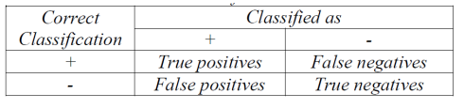
Gambar 1 Confusion Matrix
True Positives (TP) adalah jumlah data uji yang berhasil diklasifikasikan dengan benar ke dalam kelas yang sesuai. True Negatives (TN) merujuk pada jumlah data uji dari kelas lain yang benar-benar diklasifikasikan dengan benar ke dalam kelas yang tidak relevan. Sebaliknya, False Positives (FP) menunjukkan jumlah data uji yang keliru diklasifikasikan ke dalam kelas tertentu, sementara False Negatives (FN) mencakup jumlah data uji dari kelas lain yang keliru diklasifikasikan ke dalam kelas yang seharusnya tidak sesuai [14].
      - Accuracy
Akurasi merupakan jumlah prediksi yang sesuai dengan data aktual, jumlah accuracy dapat dihitung dengan persamaan 2
$Accuracy= \frac{\sum_{i=1}^{l}{\frac{{TP}_{i}+{TN}_{i}}{{TP}_{i}+{TN}_{i}+{FP}_{i}+{FN}_{i}}}}{l}×100\%$ (2)

      - Precision
Presisi bertujuan untuk mengevaluasi kesesuaian True Positives (TP) mengenai tupel negatif, dan penghitungannya didasarkan pada persamaan 3.$Precision= \frac{\sum_{i=1}^{l}{{TP}_{i}}}{\sum_{i=1}^{l}{({TP}_{i}+{FN}_{i})}}×100\%$ (3)

      - Recall
Recall digunakan untuk menilai rasio True Positives (TP) dalam kaitannya dengan tupel positif, dan penghitungannya dilakukan menggunakan persamaan 4.
$Recall= \frac{\sum_{i=1}^{l}{{TP}_{i}}}{\sum_{i=1}^{l}{({TP}_{i}+{FP}_{i})}}×100\%$ (4)

      - ErrorRate
Error Rate mewakili persentase kesalahan klasifikasi. Perhitungan Error Rate dilakukan dengan menggunakan persamaan 5.
$Error Rate= 100\%-Accuracy$ (5)
Keterangan :
TP_{i} = data positif yang terdeteksi dengan benar dalam
kelas-i
TN_{i} = data negatif yang terdeteksi benar pada kelas
ke-i
FP_{i} = data negatif yang terdeteksi sebagai data positif
pada kelas ke-i
FN_{i} = data positif yang terdeteksi sebagai data negatif
pada kelas ke-i

- METODE PENELITIAN
  - Kebutuhan Fungsional
Kebutuhan fungsional dalam “Sistem Klasifikasi Data Penduduk Untuk Menentukan TPS Dengan Metode K-Nearest Neighbor Berbasis Website (Studi Kasus : Pemilu Desa Bululawang)” ini adalah :
    - Sistem dapat menyediakan proses login dengan ketentuan username dan password
    - Sistem memiliki 2 user yaitu admin dan auditor.
    - Sitem memiliki fitur untuk mengelola data penduduk dan data TPS.
    - Sistem dapat melakukan klasifikasi data penduduk berdasarkan data alamat, RT dan RW.
    - Sistem dapat menentukan TPS berdasarkan hasil klasifikasi.
    - Sistem memiliki fitur audit hasil klasifikasi yang telah dilakukan oleh admin.

  - Kebutuhan Fungsional
Dalam konteks, Sistem Klasifikasi Data Penduduk Untuk Menentukan TPS Dengan Metode K-Nearest Neighbor Berbasis Website (Studi Kasus : Pemilu Desa Bululawang), beberapa kebutuhan non-fungsional yang mungkin termasuk :
- Harus menampilkan tampilan utama website dengan tampilan yang mudah dioperasikan.
- Harus dapat berjalan dibanyak browser browser.
- Tampilan harus responsive agar dapat diakses pada perangkat dengan ukuran layar yang berbeda
- Sistem harus dapat diakses selama 24 jam.

  - Use Case Diagram
Rancangan use case diagram yang ada pada penilitian ini adalah:
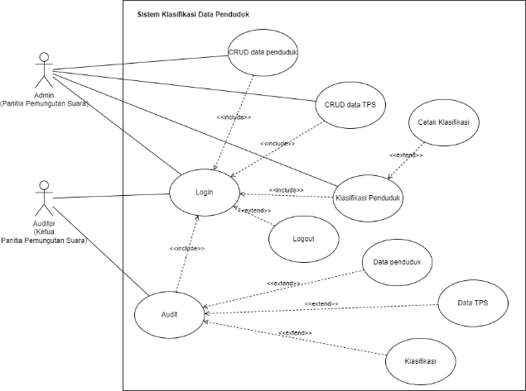
Gambar 2 Rancangan use case diagram
Panitia pemungutan suara berperan sebagai admin utama dalam sistem. Mereka memiliki akses ke fitur CRUD data penduduk TPS, dan Klasifikasi. Kemudian terdapat aktor auditor yang dimana disini adalah ketua panitia pemungutan suara. Auditor data melakukan audit data yang sudah dikelola oleh admin. Data tersebut adalah data penduduk, data TPS dan hasil dari proses klasifikasi.

  - Flowchart Metode
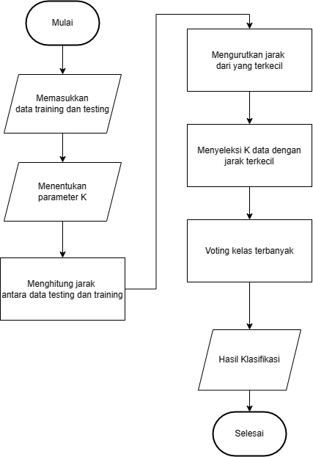
Gambar 3 Flowchart metode
Gambar 5 merupakan gambar dari Flowchart Metode K-Nearest Neighbor, pada gambar diatas terdapat proses yang dilakukan dalam metode KNN, Berikut adalah penjelasan Flowchart Metode K-NN :
- Input Data Training dan Testing
Data yang diperlukan adalah id penduduk nama,alamat yang sudah menjadi id alamat, Nomor RT, Nomor RW, TPS sebagai label. Data testing pada proses KNN dimana tidak terdapat data TPS karena nantinya akan diberikan prediksi TPS saat perhitungan.
- Menentukan nilai K
Nilai K pada algoritma mengacu pada jumlah tetangga terdekat yang akan diambil dalam proses voting kelas. Pada penelitian kali ini nilai K yang akan digunakan adalah 3.
- Menghitung jarak
Proses perhitungan jarak antara data tetangga menggunakan metode Euclidean Distance. Data testing akan dicari jumlah jarak pada setiap data training, jarak tersebut dihutung dengan menggunakan persamaan 1.
- Mengurutkan jarak dari yang terkecil
Hasil dari perhitungan jarak akan diurutkan dari yang terkecil. Hal ini bertujuan untuk mengetahui kesamaan data testing dengan data training untuk pertimbangan klasifikai.
- Menyeleksi K data dengan jarak terkecil
Data jarak yang sudah diurutkan kemudian akan diambil sejumlah K data untuk dilakukan proses voting kelas.

- Voting kelas terbanyak dan hasil klasifikasi
Setelah diambil K jumlah data maka langkah selanjutnya adalah melakukan voting dengan melihat jumlah klasifikasi tetangga mayoritas dari data training. Kelas mayoritas akan dipilih sebagai prediksi klasifikasi.

  - Blok Diagram
Pada website ini, adapun diagram alir untuk input, proses dan output sebagai berikut :
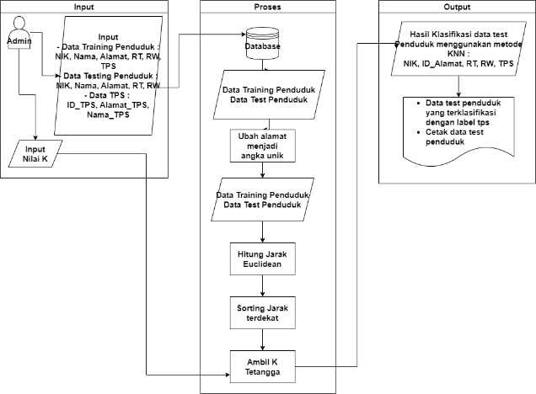
Gambar 3 Blok diagram
Blok Diagram admin memasukkan data train penduduk, data test penduduk dan data tps, Juga memasukkan nilai K. Kemudian data tersebut dimasukkan kedalam database. Untuk proses KNN data diambil dari database. Sebelum memasuki proses KNN data alamat diubah menjadi angka unik agar dapat diproses. Kemudian hasil dari proses tersebut akan ditampilkan untuk menuju proses penghitungan jarak Euclidean. Setalah menghitung jara akan disorting jarak yang terdekat, kemudian akan mengklasifikasi berdasarkan jumlah K tetangga

- IMPLEMENTASI DAN PENGUJIAN
Implementasi adalah fase di mana rencana sistem yang telah disusun diwujudkan menjadi aplikasi yang siap dijalankan. Penerapan ini dilakukan pada pengembangan situs web ini. Hal ini dimaksudkan agar dapat dijadikan sebagai pertimbangan oleh PPS Desa Bululawang untuk pengembangan lebih lanjut.

  - Implementasi Tampilan
Implementasi tampilan dilakukan setelah membuat desain prototype sistem. Berikut adalah implementasi tampilan yang terdapat pada sistem klasifikasi data penduduk :
- Halaman Data Penduduk
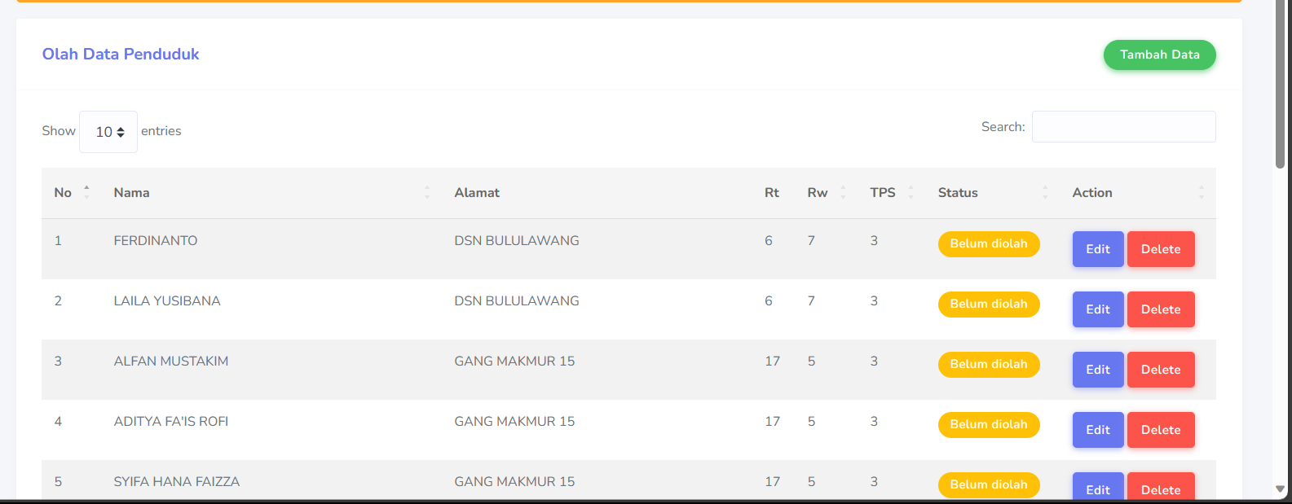
Gambar 4 Halaman data penduduk
Gambar 4 adalah tampilan halaman data penduduk yang berisi data penduduk. Halaman ini memiliki fitur pencarian data penduduk. Kemudian setiap data dapat dihapus dan di edit. Terdapat tombol tambah data untuk menambahkan data baru.
- Halaman Tambah Data Penduduk
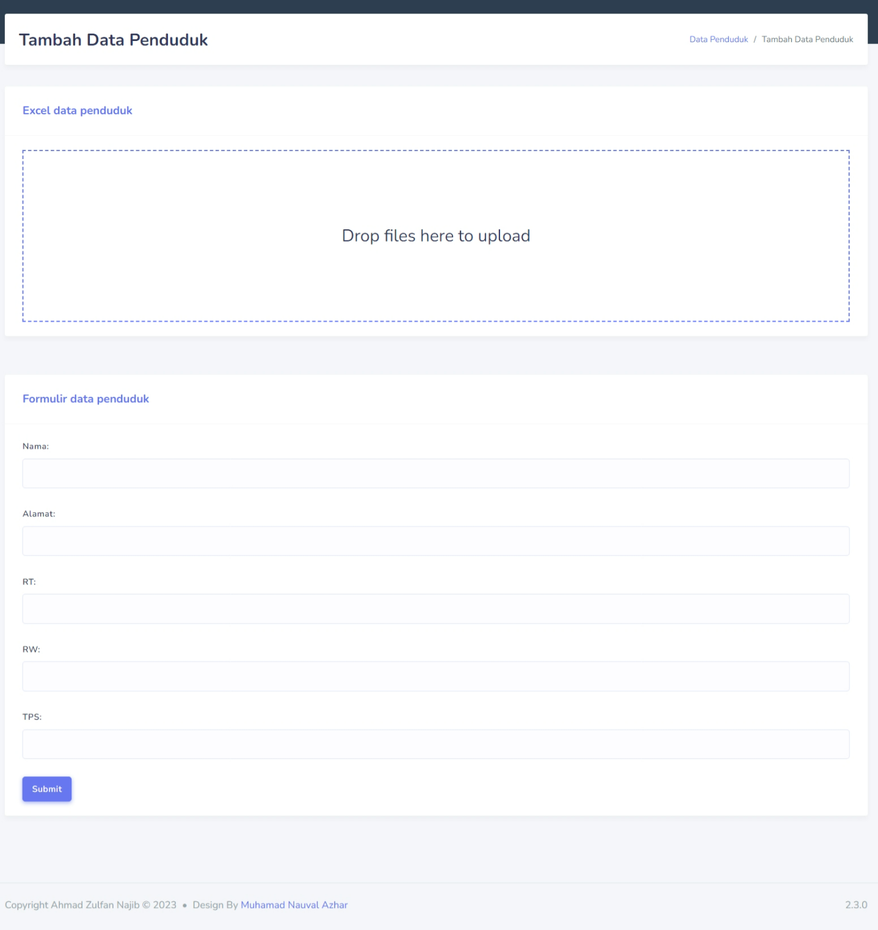
Gambar 5 Halaman tambah data penduduk
Gambar 5 adalah tampilan halaman tambah data penduduk. Admin dapat menambah data penduduk melalui upload excel. File excel dapat langsung diseret kedalam area untuk upload. Selain tambah melalui excel admin dapat menambah data penduduk satu persatu.
- Halaman Tambah Klasifikasi
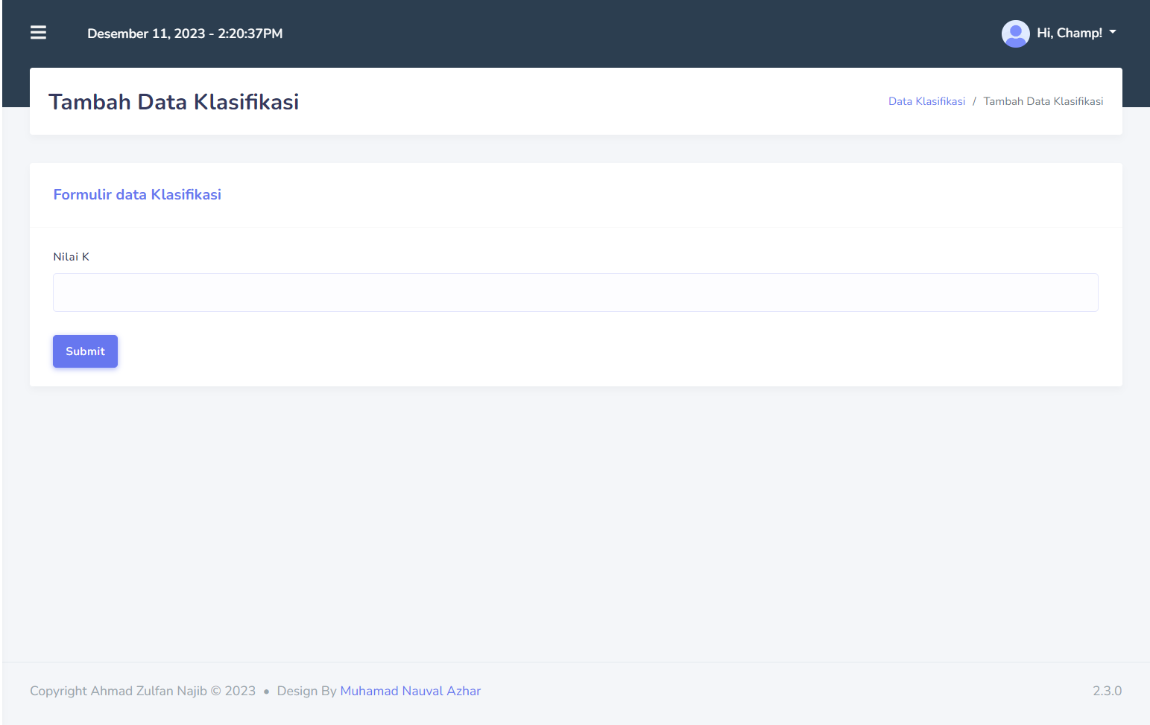
Gambar 6 Tambah klasifikasi
Gambar 6 adalah tampilan halaman tambah klasifikasi penduduk tampilan ini berisi form untuk menentukan besaran nilai k. Nilai K yang dimasukkan harus berupa angka dan form hany menerima masukan angka minimal 1. Jika user mengisi kurang dari 1 maka saat melanjutkan akan keluar pesan. Halaman ini termasuk dari proses klasfikasi. Kemudian terdapat tombol untuk menambahkan proses baru.

- Halaman Input Data Klasifikasi
Gambar 7 Input data klasifikasi
Gambar 7 adalah tampilan halaman input data klasifikasi tampilan ini berisi form untuk memasukkan data testing dan data training.
- Halaman Detail Klasifikasi
Gambar 8 Detail klasifikasi
Gambar 8 adalah tampilan halaman detail klasifikasi. Halaman ini sama seperti halaman input data klasifikasi namun tidak ada tombol aksi yang dapat ditekan. Jadi ini adalah halaman hasil saja.

  - Pengujian Compatibility Web
Tujuannya adalah untuk memeriksa apakah halaman web yang telah dibuat mampu menampilkan data secara keseluruhan sesuai dengan desainnya, dengan menggunakan beberapa web browser yang umum digunakan oleh pengguna.

Tabel 4 Pengujian Compatibility Web
Aspek Pengujian | Web Browser
 | Opera  V.106.0.4998.41 | Google Chrome  V. 120.0.6099.210
Menampilkan halaman Login
Login menggunakan kombinasi email dan password
Menampilkan halaman dashboard admin
Menampilkan halaman data penduduk dan CRUD Penduduk
Menampilkan halaman data TPS dan CRUD TPS
Menampilkan halaman data klasifikasi dan Proses Klasifikasi
Menampilkan detail klasifikasi
Menampilkan halaman hasil klasifikasi
Melakukan logout
Dilakukan pengujian pada seluruh fitur yang ada kepada 2 browser menunjukan bahwa. Berdasarkan hasil uji kompatibilitas sistem ini dapat berjalan pada browser Opera versi 106.0.4998.41 Google Chrome versi 120.0.6099.210 sesuai dengan tujuannya.
  - Pengujian Nilai K
Pengujian ini dilakukan sebanyak 10 kali percobaan dengan rentang nilai K bilangan ganjil dari 3 sampai 21 dengan membandingkan TPS prediksi sistem dan TPS aktual menggunakan 192 data uji dan 920 data latih. Hasil dari pengujian ini terdapat pada tabel berikut.

Tabel 5 Hasil pengujian nilai k
No | Nilai K | Akurasi
1 | 3 | 93.75%
2 | 5 | 92.71%
3 | 7 | 91.14%
4 | 9 | 93.22%
5 | 11 | 92.18%
6 | 13 | 90.62%
7 | 15 | 89.58%
8 | 17 | 89.58%
9 | 19 | 90.1%
10 | 21 | 89.58%
Dari hasil pengujian nilai K dapat diketahui bahwa nilai K dengan akurasi tertinggi pada sistem klasifikasi KNN adalah K = 3. Mempunyai tingkat akurasi yang mencapai 93.75%, maka selanjutnya akan digunakan dalam pengujian Confusion Matrix.
  - Pengujian Confusion Matrix
Confusion Matrix memungkinkan pemisahan hasil prediksi yang benar dan yang salah berdasarkan kelas-kelas yang diuji, membantu menghitung metrik evaluasi seperti akurasi, precision, recall. Berikut adalah tabel Confusion Matrix dari hasil klasifikasi sistem dengan data aktual.

Tabel 6 Hasil confusion matrix
Aktual | Prediksi
 | TPS 2 | TPS 3 | TPS 9 | TPS 10
TPS 2 | 46 | 3 | 0 | 0
TPS 3 | 1 | 59 | 0 | 0
TPS 9 | 0 | 2 | 42 | 4
TPS 10 | 0 | 0 | 2 | 33
Dalam Confusion Matrix dengan k=3, sistem berhasil memprediksi TPS 2 sebanyak 46 kasus dengan benar, 3 kasus TPS 2 diprediksi sebagai TPS 3. Untuk TPS 3, sistem memprediksi dengan benar 59 kasus dan 1 kasus terlewat. Pada kelas TPS 9, sistem berhasil memprediksi 42 kasus dengan benar, 2 kasus diprediksi sebagai TPS 10, dan 4 kasus sebagai TPS 2. Terakhir, pada kelas TPS 10, 2 kasus tidak terprediksi dengan benar dari 33 kasus yang seharusnya terdeteksi.
- Akurasi
$$accuracy=\frac{46+59+42+33}{192} ×100\%$$
Accuracy $=93,75\%$
- Precision
$$precision\left(TPS 2\right)=\frac{46}{47} ×100\% =97,87\%$$
$$precision\left(TPS 3\right)=\frac{59}{64} ×100\%=92,19\%$$
$$precision\left(TPS 9\right)=\frac{42}{44} ×100\%=95, 45\%$$
$$precision\left(TPS 10\right)=\frac{33}{37} ×100\%=89,19\%$$
$precision global= \frac{97,87+92,19+95,45+89,19}{4}$
$precision global= 93,67\%$
- Recall
$$recall\left(TPS 2\right)=\frac{46}{49} ×100\%= 93,39\%$$
$$recall\left(TPS 3\right)=\frac{59}{60} ×100\%=98,33\%$$
$$recall\left(TPS 9\right)=\frac{42}{48} ×100\%=87,5\%$$
$$recall\left(TPS 10\right)=\frac{33}{35} ×100\% =94,29\%$$
$recall global= \frac{91,837+98,333+87,5+94,286}{4}$
$recall global= 93,38\%$
- Error Rate
$Error Rate=100\%- 93,75\% =6,25\%$
Pada saat menerapkan algoritma K-Nearest Neighbor dengan nilai K = 3 menggunakan metode Euclidean Distance, sistem mampu mengklasifikasikan data penduduk berdasarkan RT, RW, dan alamat dengan akurasi mencapai 93,75%. Selain itu, nilai presisi global mencapai 93,67%, recall global mencapai 93,38%, dan tingkat kesalahan (Error Rate) sebesar 6,25%.

- KESIMPULAN DAN SARAN
Kesimpulan yang dapat diambil setelah dilakukannya pembuatan dan pengujian sistem yaitu berdasarkan hasil uji kompatibilitas sistem ini dapat berjalan pada browser Opera versi 106.0.4998.41 Google Chrome versi 120.0.6099.210 sesuai dengan tujuannya, kemudian dari hasil pengujian nilai K dapat diketahui bahwa nilai K dengan akurasi tertinggi pada sistem klasifikasi KNN adalah K = 3. Mempunyai tingkat akurasi yang mencapai 93.75%, dari hasil matrik evaluasi sistem mampu mengklasifikasikan data penduduk berdasarkan RT, RW, dan alamat dengan akurasi mencapai 93,75%. Selain itu, nilai presisi global mencapai 93,67%, recall global mencapai 93,38%, dan tingkat kesalahan (Error Rate) sebesar 6,25%. Saran untuk penelitian kedepannya dapat melakukan penambahan metode untuk mengubah data alamat menjadi data yang berbentuk numeric, seperti metode TF-IDF dan mencoba untuk membandingkan hasil klasifikasi dengan metode klasifikasi lain atau menggunakan metode clustering.

DAFTAR PUSTAKA
[1] | A. Rahmad D.N, K. Auliasari and Y. Agus Pranoto, "IMPLEMENTASI METODE K-NEAREST NEIGHBOR(KNN)UNTUK SELEKSI CALON KARYAWAN BARU(Studi Kasus : BFI Finance Surabaya)," 2020.
[2] | F. Setiawan, "PENERAPAN METODE K-NEAREST NEIGHBOR UNTUK MEMPREDIKSI PREDIKAT PRESTASI AKADEMIK SANTRI TAMAN PENDIDIKAN AL-QUR’AN (TPQ) AL-IZZAH SIDOARJO," 2018.
[3] | N. M. S. Maylita, H. Z. Zahro and N. Vendyansyah, "PENERAPAN METODE K-NEAREST NEIGHBOR (KNN) UNTUK MENENTUKAN STATUS GIZI BALITA(STUDI KASUS:POSYANDU ANANDA KELURAHAN LANGKAI, KOTAPALANGKARAYA,KALIMANTANTENGAH)," 2022.
[4] | J. B. Lubis, A. Situmoran, F. G. Larosa, H. Rumapea and I. Sinaga , "Penerapan Metode K-Nearest Neighbor DalamMengklasifikasi Status Ekonomi Suatu Penduduk," 2023.
[5] | Indrayanti, D. Sugianti and M. Adib Al Karomi, "OPTIMASI PARAMETER K PADA ALGORITMA K-NEAREST NEIGHBOUR UNTUK KLASIFIKASI PENYAKIT DIABETES MELLITUS," Prosiding SNATIF , 2017.
[6] | B. D. Anggono, A. Riewanto and J. Z. Usfunan, "Peran Progresif Mahkamah Konstitusi Dalam Melindungi Hak Pilih Disabilitas Kategori Orang Dengan Gangguan Jiwa Dan Pengaruhnya Terhadap Peningkatan Partisipasi Pemilih Dalam Pemilu (Studi Putusan MK RI Nomor 135/PUU-XIII/2015)," 2019.
[7] | S. Rundengan, "Problematika Pemilu Serentak 2024 dan Rekonstruksi Regulasi," 2022.
[8] | I. G. A. Permadi, "Sistem Informasi Geografis Pemetaan TPS di Wilayah Bali Berbasis Web," 2014.
[9] | KPU, "PENYUSUNAN DAFTAR PEMILIH DALAM PENYELENGGARAAN PEMILIHAN," JDIH KPU, 2022.
[10] | Y. and W. P. Hidayanti , "Penerapan Algoritma K-Nearest Neighbor Untuk Klasifikasi Efektivitas Penjualan Vape (Rokok Elektrik) pada "Lombok Vape On"," 2020.
[11] | D. Subramanian, "A Simple Introduction to K-Nearest Neighbors Algorithm," Towards Data Science, 8 June 2019. [Online]. Available: https://towardsdatascience.com/a-simple-introduction-to-k-nearest-neighbors-algorithm-b3519ed98e#:~:text='k'%20in%20KNN%20is%20a,majority%20of%20the%20voting%20process.. [Accessed 7 12 2023].
[12] | Arman, "Sistem Informasi Pengolahan Data Penduduk Nagari Tanjung Lolo, Kecamatan Tanjung Gadang, Kabupaten Sijunjung Berbasis Web," Jurnal Edik Informatika, 2016.
[13] | Fridayanthie, "Rancang Bangun Sistem Informasi Permintaan Atk Berbasis Intranet (Studi Kasus: Kejaksaan Negeri Rangkasbitung). Universitas Bina Sarana Informatika," 2016.
[14] | S. Anwar, R. Andrian , M. A. Muhammad and A. Junaidi, "Identifikasi Kupu-Kupu Menggunakan Ekstraksi Fitur Deteksi Tepi (Edge Detection) dan Klasifikasi K-Nearest Neighbor(KNN)," Jurnal Teknik Informatika dan Sistem Informasi, 2019.

